Управління культури,туризму, національностей і релігій
Дніпропетровської обласної державної адміністрації
______________________________________________
КЗК “Дніпропетровська обласна універсальна наукова бібліотека
ім. Первоучителів слов'янських Кирила і Мефодія”

Медіаграмотність як сучасна
потреба інформаційного суспільства

Професійний навчальний онлайн вебінар
бібліотечних працівників міських, селищних
та сільських бібліотек територіальних громад
Дніпровського та Кам’янського районів

П р о г р а м а
Онлайн формат

3 жовтня 2023 року

Дніпро
2023

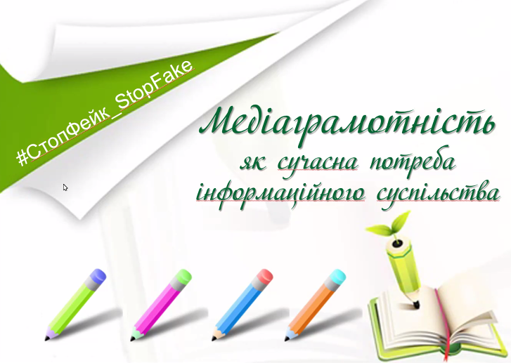

3 жовтня 2023 року
вівторок
10⁰⁰⁻11³⁰

Формат: онлайн. Платформа: Zoom

Посилання:
https://zoom.us/j/93152656306?pwd=R3J2K2J2WERIUlhlQlhXRm1wK3hkUT09

Ідентифікатор конференції: 931 5265 6306
Код доступу: 294443

- Відкриття обласного навчального онлайн вебінару
Ірина Євгенівна Луньова, завідувач відділу наукової
організації і методики бібліотечної роботи
КЗК “ДОУНБ”

Методичні рекомендації фахівця

- «Медіаграмотність як сучасна потреба інформаційного
суспільства»
Юлія Михайлівна Зюлева, учений секретар
КЗК “ДОУНБ”

- Вільний мікрофон: запитання-відповіді

Підведення підсумків обласного навчального
онлайн вебінару. Онлайн спілкування.
Обмін думками

Кількість присутніх: 68 чоловік

